Муниципальное учреждение дополнительного образования
«Центр эстетического воспитания детей»
Республика Мордовия, город Саранск

Беседа на тему: «Путешествие в Лувр»
(для детей 8 -12 лет)
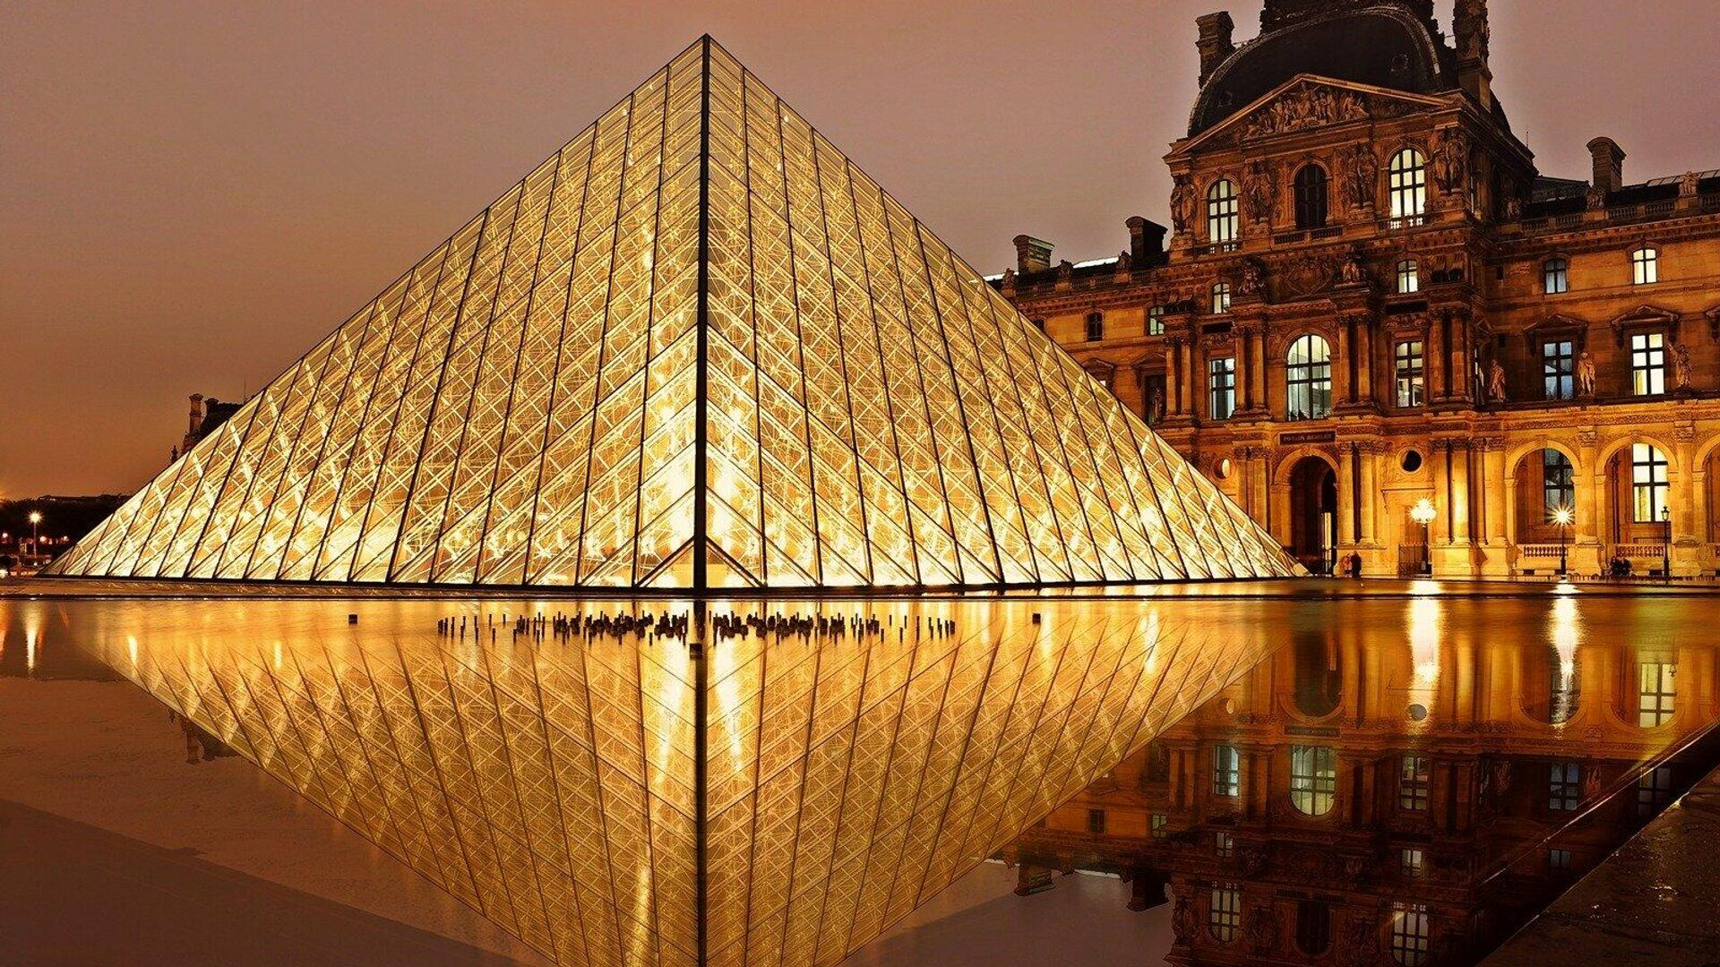

Подготовила:
педагог дополнительного образования
студии изобразительного искусства
Калиниченко Анжелика Николаевна

Саранск 2023 г
Беседа на тему: «Путешествие в Лувр»

Цель:
- познакомить учащихся с музеем Лувр в Париже

Ход урока
Что же такое музей? Музе́й (от греч. μουσεῖον — дом Муз) — учреждение, занимающееся собиранием, изучением, хранением и экспонированием предметов — памятников естественной истории, материальной и духовной культуры, а также просветительской и популяризаторской деятельностью.
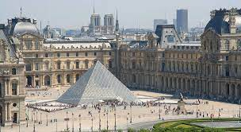

Лувр — один из крупнейших музеев мира (третий в мире по занимаемой площади: 160 106 квадратных метров, из которых на 58 470 располагаются экспозиции). Музей расположен в центре Парижа, на правом берегу Сены, на улице Риволи, в 1-м округе столицы.
Лувр это средневековая крепость, дворец королей Франции и музей в течение последних двух столетий. На архитектуре дворца остались свидетельства его более чем 800 летней истории. Средневековая крепость которая в последствии превратилась во дворец, была построена Филипп Августом в конце XII. В дальнейшем Лувр неоднократно перестраивался и достраивался, менял свой облик. Шли годы, менялись короли. Кто-то предпочитал жить в Лувре, кто-то за его пределами. Но все они вносили что-то свое в облик дворца.
Лувр – один из крупнейших и, пожалуй, самый популярный музей мира. Он располагается в здании бывшего королевского дворца в центре французской столицы. Впервые музей был открыт в 1793 году и стал одним из первых публичных музеев мира. В Лувре собраны богатейшие коллекции со всего мира, отражающие богатство, красоту и художественную ценность различных культур и эпох. Это Древний Египет, Древняя Греция, Средневековье. Именно в этом музее находится легендарная картина Леонардо да Винчи "Джоконда", а также античные скульптуры Венеры Милосской и Ники Самофракийской.
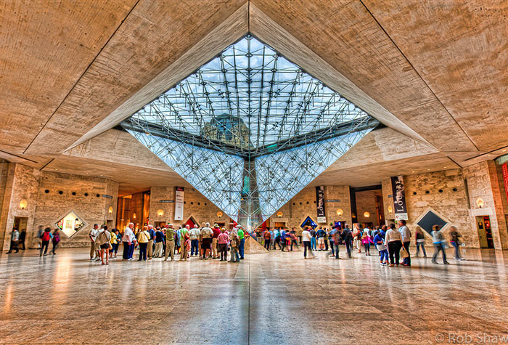
Каждый турист, приезжающий в Париж, стремится попасть в Лувр. Посмотреть экспозицию, пусть даже и бегло, не хватит и нескольких дней. А если учесть, что она обновляется раз в несколько месяцев, то приезжать нужно повторно.
Лувр – это не только архитектурный памятник, но и, пожалуй, самый знаменитый музей мира. Масштаб и разнообразие экспозиции потрясает. Десятки тысяч скульптур, картин и ювелирных украшений, помимо этого образцы керамики и декора. Буквально весь творческий "срез" человечества за последние несколько тысяч лет.
Известно, что каждая картина в среднем экспонируется три месяца, а затем ее перемещают в запасник. Именно таким образом получается избежать порчи полотна: атмосфера в публичных залах плохо влияет на сохранность шедевров.
Вообще, Лувр – явление, существующее в веках, меняющее со временем свою сущность, внешний вид и форму. Хотя исторически это был королевский дворец и средневековая крепость.
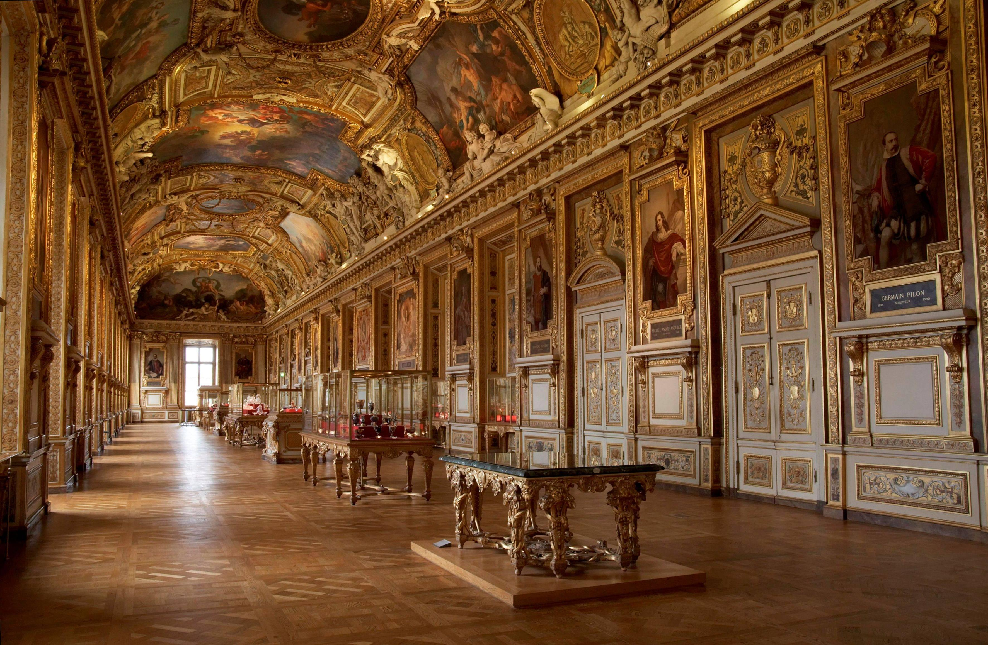
Лувр как бы сосредотачивал в себе историю Франции. Там находились и королевские покои, где-то работали ювелирные и дорогие ткацкие мастерские. Это были лучшие представители французских ремесленников, которые работали с роскошью. Ну и, наконец, во время Наполеона он стал превращаться исключительно в музей. Там были аккумулированы чисто французские произведения искусства. Там также были произведения, которые поступали из других стран, и не всегда в результате покупок – Наполеон, когда завоевал Европу, просто свозил все в свой любимый музей. Постепенно Лувр стал еще и научным центром, потому что около произведений искусства такого уровня собираются не только хранители, но и искусствоведы, которые их изучают. Лувр прекрасен и как памятник архитектуры раннего классицизма, там можно увидеть и части барокко, части других стилей, можно посмотреть оформление интерьеров, изучить развитие истории Франции, которая фактически протекала через этот громадный архитектурный культурный комплекс", – напомнила в интервью радио Sputnik искусствовед, научный сотрудник Государственного института искусствознания, руководитель компании Арт-бюро "КЛАССИКА" Инна Пуликова.
История
Лувр изначально был известен как Большая башня Лувра. Она была частью оборонительной крепостной стены города. Ее начали строить в 1190 году. Предназначение стены и башни было сугубо практическое: власти хотели так защитить Париж от нашествия норманнов и англичан. Одна из башен крепостной стены, упиравшейся в Сену, была прозвана Луврской. У нее был двойник на противоположном берегу – Нельская башня. В отличие от Луврской, ее история завершилась в 1665: сооружение снесли, на этом месте построили Коллеж Четырех наций.
Но вернемся к Лувру. Париж со временем разрастался, а Луврский замок, оказавшийся в центре города, утратил свой оборонительный функционал. В XIV веке бывшая крепость становится королевской резиденцией. Для этого построили новые башни, обустроили шикарные королевские апартаменты.
В XV веке грянули суровые зимы, голод, эпидемия чумы, крестьянские восстания и войны с Англией. Практически на протяжении целого столетия Лувр пребывал в запустении: монархи покинули Париж и проживали вдали от столицы.
В XVI веке Франциск Первый, вернувший королевский двор в Париж, решает полностью перестроить замок. На месте средневековых башен начинают сооружать новый дворец. В нем спроектированы внутренний двор, аркадная галерея, просторные парадные залы, крытый пассаж и обновленные фасады.
Но в 1682 году королевский двор переехал в Версаль, и Лувр вновь пришел в запустение. В середине XVIII века даже начали поговаривать о возможном сносе дворца.
Новая жизнь в Лувр пришла с императором Наполеоном Первым – он повелел продолжить строительство. А еще внес, как отмечают историки, огромный вклад в расширение коллекции музея, всякий раз преумножая ее после победных войн.

Происхождение названия
До сих пор происхождение слова "Лувр" остается загадкой. Одна из версий гласит, что древняя крепость Лувра, построенная при Филиппе-Августе, располагалась в месте, которое назвали "Люпара". Многие ученые были уверены, что это название пришло из латинского, то есть "lupus" (лат. волк или место обитания волков). По другой версии, слово "Лувр" произошло из франкского языка: на старо-французском "lower" или "lauer" это "сторожевая башня".
Известный французский историк Анри Соваль считал, что "Лувр" произошел от слова "leovar", которое встречалось в одном из германских языков, что означает "крепость" или "укрепление".
Лувр в разных эпохах
Средневековый Лувр
Король Филипп-Август должен был огородить Париж от возможных нашествий врагов, в частности, своих родственников во время крестового похода. Городскую стену начали строить в 1190 году, а окончили только в 1210 году. Одна из высоких башен получила название Луврской. Около нее находился луг, рядом с которым впоследствии выстроили королевский замок. Большая крепостная стена проходила через двор нынешнего Лувра. Неприступность крепости не вызывала сомнений. Лувр служил территорией для дворцовых казны, тюрьмы, арсенала.
В XIV веке оборонно-военное значение замок утратил. Из него сделали апартаменты правящей особы. В Лувр перевезли большую библиотеку, которая содержала около тысячи ценных томов. Для той эпохи это собрание считалось огромным.

Лувр в эпоху Возрождения
Франциск Первый сделал Лувр своей основной парижской резиденцией только в 1546 году. Он решил построить замок в современном для той эпохи стиле. Работы продолжались и после его смерти во времена правления Генриха Второго. Отдельного внимания заслуживает крыло Леско. Это древнейшая постройка и конструкция Лувра из всех сохранившихся. Входит в список шедевров эпохи Ренессанса. С 1564 года рядом с Лувром началось возведение нового дворца Тюильри по инициативе королевы Екатерины Медичи.
Генрих Четвертый
Генрих Четвертый сразу после своей коронации в 1589 году принял решение о развитии "Большого проекта". Он хотел полностью снести крепость и совместить два дворца – Лувр и Тюильри. Между ними построили Большую галерею. На нижнем этаже разместились лавки и мастерские, выше – монетный двор и типография. В XVII веке в Лувре открылась галерея, в которой могли трудиться вольные мастера и различные ремесленники. Они пользовались покровительством монарха. Это были, например, производители холодного оружия, парфюмерии, тканных изделий и пр.
Правление Людовика Тринадцатого
При Людовике Тринадцатом архитектор Жан Ламерсье создал уникальный проект, по которому построили центральный павильон (позже он стал частью главных построек Квадратного двора). Было решено увеличить его в несколько раз, однако это стало возможным только при Людовике Четырнадцатом.

Лувр во времена Людовика Четырнадцатого
Людовик Четырнадцатый де Бурбон, получивший при рождении имя Луи-Дьедонне "Богоданный" – король Франции и Наварры с 1643 года (правил на протяжении 72 лет). При нем Лувр начали перестраивать, так как монарх уделял большое внимание архитектуре, считая ее самым значительным проявлением могущества короля. Старые постройки были снесены. Благодаря этому южная сторона Лувра увеличилась в масштабе. К ней начали пристраивать разработанные по новым проектам корпуса, которые по дизайну напоминали крыло Леско. В это время самым значительным из возведенных зданий считалась Восточная колоннада. Особенно великолепно должна была выглядеть восточная часть Лувра, так как ее могли видеть жители города и туристы. Так захотел сам король. Для того, чтобы сделать новую отделку дворца, были привлечены лучшие архитекторы.
В Лувре начали образовываться целые мастерские. В одной из них главным мастером считался Андре-Шарль Буль. В его распоряжении было несколько столярных и два десятка станков для изготовления предметов из черного дерева. В подчинении также работали пильщики, бронзовщики, были люди, отвечающие за окончательную сборку и финишную отделку готовой продукции. Кроме Буля начальниками являлись его четыре сына. Это пример своеобразной мануфактуры с выпуском разнообразных товаров: мебель, корпуса часов, бюро с дорогой отделкой из заграничных материалов, люстры, комоды для любых назначений, всевозможные шкафы и т.д.
Пирамида
Относительно недавним новаторством стала пирамида Лувра, полностью собранная из стекла. Ее прототипом является пирамида Хеопса – крупнейшая из ныне известных в Египте. Вес стеклянной копии примерно 180 тонн, высота 21,65 метра. Она находится в окружении небольших фонтанов и трех пирамидальных фигур поменьше, выполняющих роль иллюминации. Придумал ансамбль Клод Энгл – американский архитектор с китайскими корнями. Строительство шло в 1985-1989 годах и вначале вызвало бурю негодований, что для Парижа вполне естественно.
Сегодня без стеклянного сооружения, выполняющего роль входа с кассами, Лувр представить довольно сложно. Особенно после выхода романа Дэна Брауна "Код да Винчи", в котором автор решил упокоить Марию Магдалину, как символ Священного Грааля, в перевернутой части конструкции пирамиды.
Произведения искусства
В музее более 400 тысяч экспонатов, но только 35 тысяч из них экспонируются. Коллекции разделены на восемь разделов – восточные древности, египетские древности, греческие, этрусские и римские, исламское искусство, скульптура, живопись, предметы искусства и графическое искусство. Музей делится на три крыла – Ришелье, Сюлли и Денон. Последнее крыло – самая посещаемая часть музея.
Попытки объять необъятное и охватить всю экспозицию Лувра обречены: коллекция музея просто необозрима. Поэтому необходимо заранее подумать о том, какие именно произведения искусства вы хотите увидеть.
На официальном сайте Лувра можно выбрать один из 27 предлагаемых маршрутов различной продолжительности. Самым популярным, разумеется, является маршрут Masterpieces (Шедевры), который вы пройдете примерно за полтора часа.
Картины
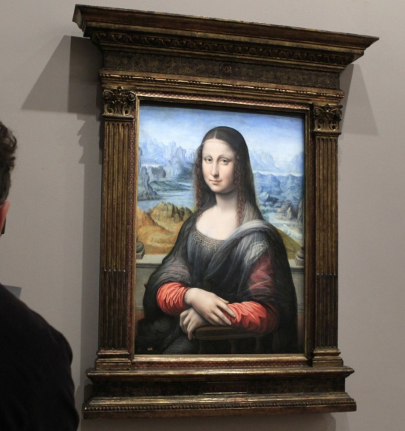
Визитной карточкой Лувра является знаменитая "Джоконда" или, как ее еще называют, "Мона Лиза", полное название которой – "Портрет госпожи Лизы дель Джокондо". Именно к этой картине ведут все указатели, которым послушно следуют потоки туристов. Во время работы экспозиции у полотна находятся сотни людей. Рядом с шедевром неизменно стоят два охранника. И это насущная необходимость.
Так, в 1911 году один из старых сотрудников музея беспрепятственно пробрался в павильон с художественными произведениями и похитил "Джоконду". Лишь спустя сутки заметили, что полотна нет на месте. Полиция несколько лет искала портрет, который находился все это время в скромной квартире грабителя. Разгорелся жуткий скандал. Лувр был вынужден начать реформы. Вместо должности директора назначили комиссара, который увеличил количество охранников и ввел строгие правила посещения.
"Мона Лиза" после нескольких попыток вандализма и похищений закрыта толстым бронированным стеклом. Чтобы лучше рассмотреть картину, следует занять место точно напротив нее, чтобы не было бликов. Джокондой можно полюбоваться в крыле Денон, в 7 зале.
В 75 зале французской живописи на первом этаже крыла Денон можно увидеть картины француза Жака Луи Давида, в число которых входит, пожалуй, самое знаменитое его полотно – "Посвящение императора Наполеона Первого".
Любителям голландской живописи стоит заглянуть в 38 зал третьего этажа галереи Ришелье. Там, в частности, находится знаменитая "Кружевница" кисти Яна Вермеера.
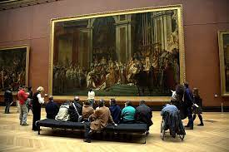

Экспонаты
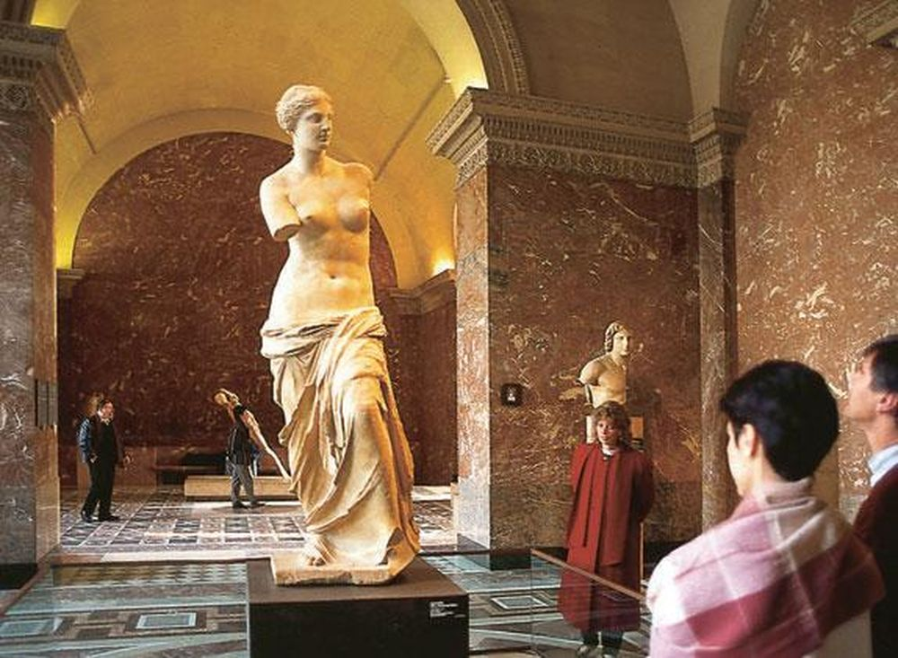
Еще одна жемчужина в коллекции Лувра – "Венера Милосская" (Афродита) известна нисколько не меньше, чем "Джоконда". Это знаменитая древнегреческая мраморная скульптура, созданная во II веке до нашей эры. Первоначально авторство приписывалось Праксителю, затем Александру Антиохийскому, сейчас их причастность к созданию подвергается сомнению.
В 1820 году из-за статуи завязался жаркий спор между турками и французами, в ходе которого статую богини бросили на землю и прекрасная скульптура разбилась. Французы собирали осколки наспех и потеряли руки "Венеры": богиня любви и красоты стала жертвой схватки за прекрасное. Безрукой красавицей можно полюбоваться в 16 зале греческих, этрусских и римских ценностей в крыле Сюлли.
Еще один символ Лувра – статуя богини победы "Ника Самофракийская". В 1863 году ее нашел в Греции на территории святилища Великих Богов французский дипломат и археолог Шарль Шампуазо. Считается, что ее создали в конце III века в честь богини победы Ники и в память о победе в морском сражении. Статуя стояла на отвесной скале над морем на пьедестале, изображающем нос боевого корабля.
Архитектура
Через цокольный этаж крыла Сюлли можно попасть к крепостным укреплениям старого Лувра. Там можно полюбоваться средневековыми стенами, которые были найдены археологами.
Впечатляют роскошью Апартаменты Наполеона Третьего, последнего императора Франции, созданные в стиле ампир. Они доступны для просмотра на втором этаже крыла Ришелье: вас ждет очень много золота и хрусталя.
Лувр сегодня
Сегодня это большой архитектурный комплекс, включающий собственно музей Лувр, Высшую школу Лувра, а также торговую часть с десятками магазинов. В Лувре базируется Совет декоративно-прикладных искусств, там же находятся и все его коллекции, артефакты и достопримечательности. Вместе с этим еще в помещении есть библиотека, а также комплекс Карусель, в котором располагаются многочисленные кружки для детей и для взрослых, а также залы для выставок. В Лувре находится и Музейно-исследовательский центр реставрации.
Интересные факты
– Лувр – первый общественный музей в мире, а не закрытое собрание картин, как было вначале с нашим Эрмитажем – для публики он открылся в 1793 году, в дни Французской революции;
– Музей состоит из четырех зданий. Для простоты навигации каждое из них называют "крылом" и названо в честь видных деятелей французской истории. Он состоит из двух частей: старой и новой;
– У Лувра есть два музея-спутника во французском городе Ланс (его иногда называют Лувр II) и построенный в 2017 году филиал в столице ОАЭ Абу-Даби. В Лансе проходят временные экспозиции шедевров из главного музея, которые раз в несколько лет меняются. В Абу-Даби выставляют шедевры мирового искусства, направленные на эклектику между Востоком и Западом;
– В 2021 году Лувр посетили всего 2,8 миллиона человек, это менее 30% от его доковидного рекорда. И это самые низкие показатели музея с 1986 года, наблюдавшиеся лишь до открытия Пирамиды и запуска проекта Grand Louvre ("Большой Лувр");
– Не все здание дворца является музеем, только два нижних этажа. Часть помещений имеет административное значение, там же располагается министерство финансов Франции.

